Optická vlákna

Měření optických propojů pomocí OTDR
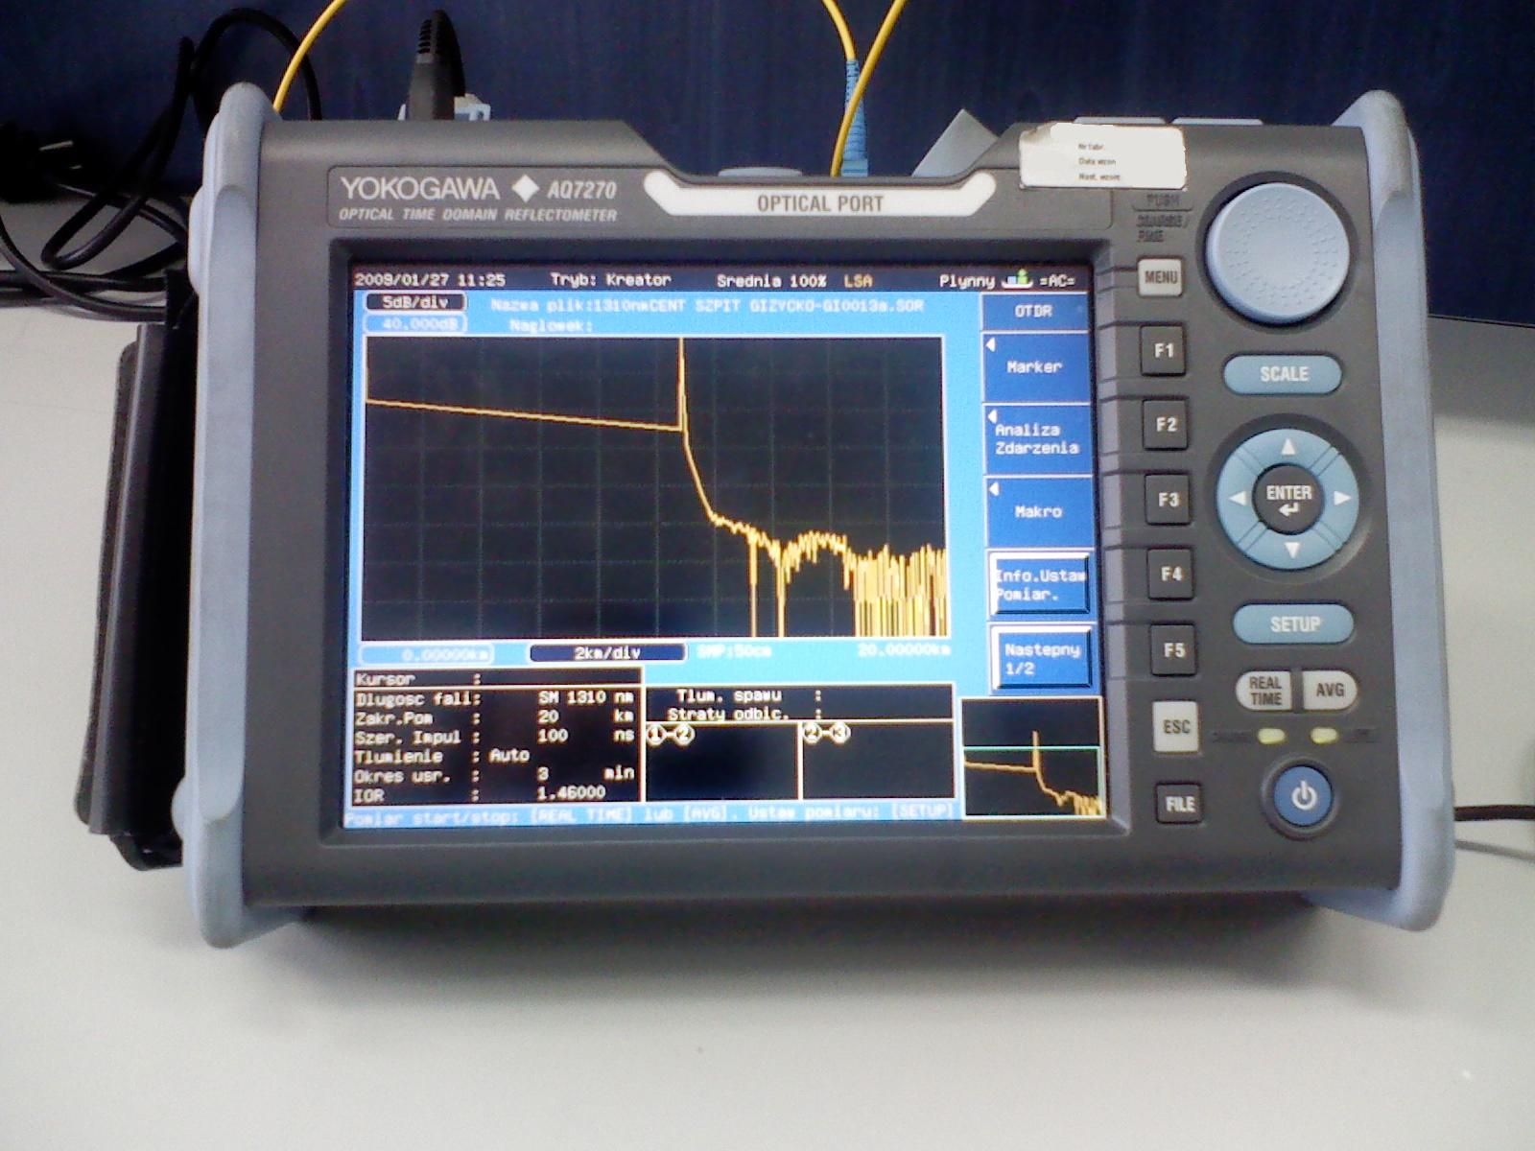
OTDR je zařízení umožňující analyzovat kvalitu optických tras z libovolného konce této trasy. Do vlákna se pošle velmi krátký světelný impulz a poté se sledují jeho odrazy. S výhodou se využívá fakt, že optické vlákno po celé své délce odráží alespoň malou část vedeného světla zpět k jeho zdroji (tedy v opačném směru než v jakém do něj svítíme). Navíc díky rychlosti světla je možné určit, který odraz vznikl v jaké vzdálenosti od měřícího bodu, pokud změříme zpoždění odrazu vůči počátečnímu měřícímu impulzu. Pomocí OTDR tak snadno můžeme zjistit, kde na trase vzniká nežádoucí útlum nebo odraz, což v praxi umožňuje nalezení konektorů, svárů, spojek, nechtěných záhybů nebo prasklin a dalších problémů.
Výsledkem měření je graf podobný tomuto:

(bend = ohyb, splice = svár)
Další příklad OTDR grafu je zde:
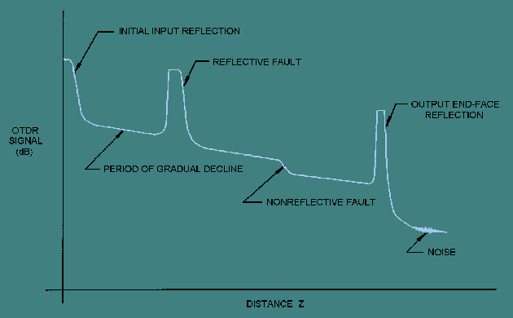
Zleva doprava na něm můžeme vidět následující fenomény:
- Odraz od konektoru mezi OTDR přístrojem a měřeným vláknem
- Jemný pokles odraženého signálu daný přirozeným útlumem fiberu
- Závadu s vysokým zpětným odrazem (konektor, atd…)
- Závadu s velkým útlumem (svár, útlumový člen, ohnutí vlákna s malým poloměrem, atd…)
- Odraz od druhého konce vlákna
- Šum nesouvisející s trasou

Konektorování vláken

